**Escola Municipal de Ensino Fundamental**

Descrição: MCj02515030000[1]



**“Arnaldo Francisco dos Santos”**

Rua Vital Brasil, nº 140 – Bairro Esperança.

Fone (0xx49) 33421197 – Galvão – SC

escola.arnaldosantos@gmail.com

**APOSTILA DE ATIVIDADES**

Prezados Pais, Responsáveis, Alunos!

Estamos encaminhando nova apostila com atividades complementares aos conteúdos estudados em sala de aula, para os próximos 15 dias de aula. Quinzena que compreende a semana de 23 de junho a 06 de julho de 2020.

Solicitamos aos Pais que após a conclusão de todas as atividades, deixem na mesma embalagem que receberam, pois na entrega de novos materiais, essa apostila deverá ser devolvida para avaliação e correção pelos Professores.

**Aluno(a):** ______________________________________________________________

Turma: **2º ano 02** Turno: **Matutino**

Professora: **Idete Maria Padilha Martins**

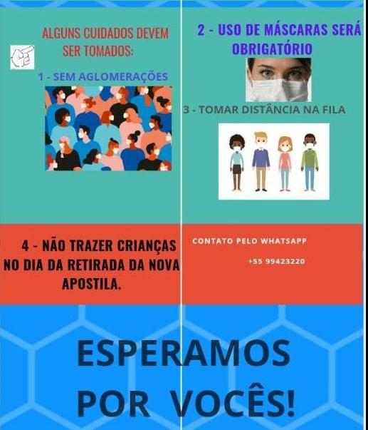

Escola Municipal de Ensino Fundamental “Arnaldo Francisco dos Santos”

Galvão/SC, _____ de Junho de 2020.

Professor(a): **Idete Maria Padilha Marins**

Aluno(a): __________________________________________ Turma: ____________

Disciplina: **Português, Matemática, História, Geografia e Ciências.**

1ª - Vamos ler a música:

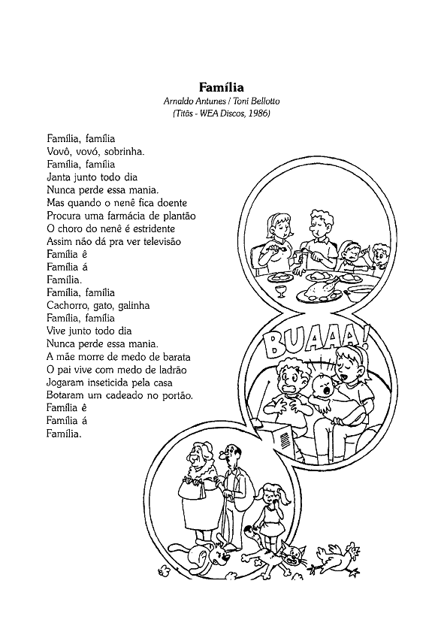

2ª – Desenhe a família do texto:

|  |
| --- |
|  |

3ª – Procure no texto as rimas:

Família: ________________________________________________________

Doente: ________________________________________________________

Plantão: ________________________________________________________

Galinha: ________________________________________________________

4ª – Quem faz parte da família representada na música?

R: _____________________________________________________________

5ª – Descubra outras palavras dentro das abaixo:

Assim: **Sim** Quando: _______________________

Procura: _____________________ Janta: _________________________

Almoça:______________________ Estridente: _____________________

Família: ________________________ Farmácia: __________________

6ª – Agora desenhe a sua família:

|  |
| --- |
|  |

7ª – Quem é o menor e o maior de sua família?

R: _____________________________________________________________

8ª – Escreva em números, a idade das pessoas de sua família:

A – Quem é o mais velho?

R: ________________________

B – Quem é o mais novo?

R: ________________________

9ª – Qual a diferença do mais novo até o mais velho?

R: _________________________

10ª – Agora pense e escreva. O que faz cada um?

A – O que faz o avô ou avó?

R: _____________________________________________________________

B – Os pais?

R: _____________________________________________________________

C – Os irmãos?

R: _____________________________________________________________

D – Os filhos?

R: _____________________________________________________________

E – Os tios?

R: _____________________________________________________________

11ª – Como é o lugar onde você mora com sua família? Desenhe essa paisagem:

|  |
| --- |
|  |

12ª – Sua família trabalha no que?

R: _____________________________________________________________

13ª – Na sua casa o que tem de recordação da sua família? Escreva ou desenhe:

|  |
| --- |
|  |

14ª – Peça à um adulto da sua família que conte uma história de sua família. Faça um desenho da história:

|  |
| --- |
|  |

15ª – Na sua casa tem plantas? O que elas precisam para sobreviver. Escreva:

R: _____________________________________________________________

_______________________________________________________________

16ª – Escreva o nome e a idade das pessoas que moram com você:

R: _____________________________________________________________

_______________________________________________________________

17ª – Vou acertar tudo! Já sou um craque!

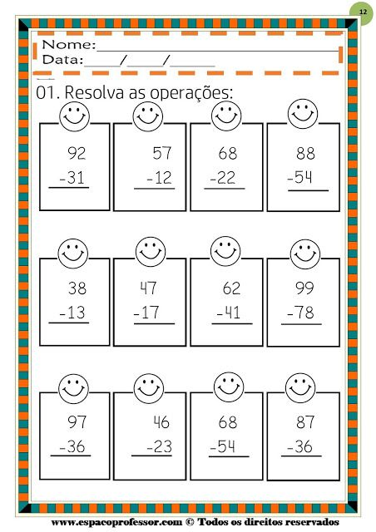

18ª – Sou um fera! Vou acertar tudo:

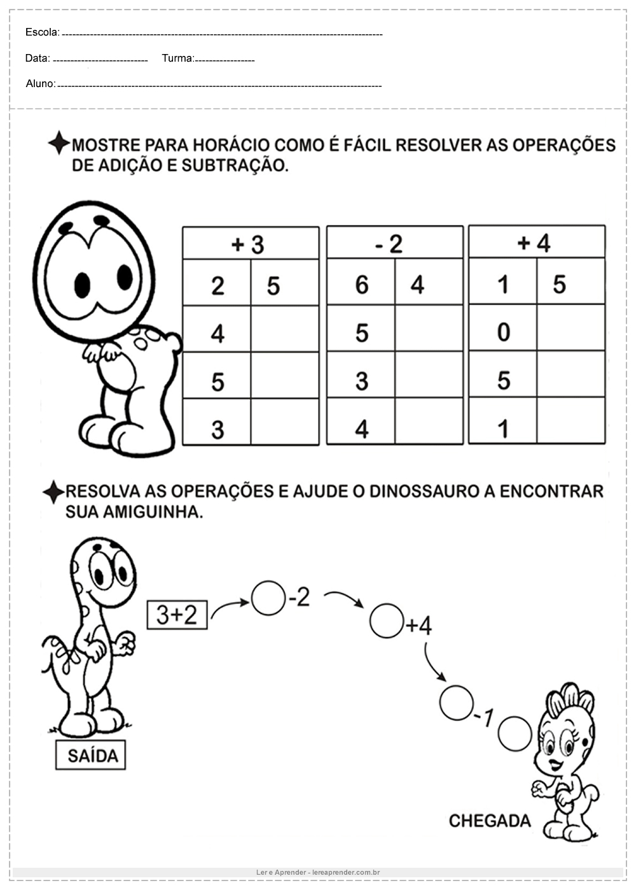



19ª – Escreva o nome:

100:____________________________________________________________

50: ____________________________________________________________

25: ____________________________________________________________

38: ____________________________________________________________

42: ____________________________________________________________

96: ____________________________________________________________

81:_____________________________________________________________

74:_____________________________________________________________

69: ____________________________________________________________

20ª – Na sua casa, alguém sai para trabalhar. Complete os relógios com a hora de saída e chegada:

Saída Chegada

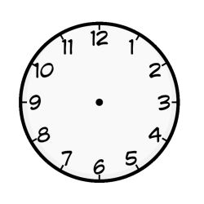 

21ª – Termine pulando e completando com a ajuda de alguém da sua família:

 

2

14

10

6



6

3



3

2

1



8

4



10

5

Escola Municipal de Ensino Fundamental “Arnaldo Francisco dos Santos”

Galvão/SC, _____ de junho de 2020.

Disciplina de Educação Física – Professora Naldiane Borella.

Aluno(a): _________________________________________ Turma: 2º ano ____

**Atividade com bolinha de gude**

Boliche com bolita

Trata-se de uma brincadeira divertida e muito simples de aprender e que pode contribuir para a melhora da coordenação óculo-manual e coordenação motora fina.

A princípio, basta definir o espaço no qual você vai praticar a atividade, pode ser dentro de casa (as linhas podem ser feitas com giz ou com fita adesiva) ou fora de casa (pode desenhar no chão ou até marcar com gravetos). Marque a linha de lançamento e meça aproximadamente 1 metro de distância para colocar as pecinhas que vão ser derrubadas (podem ser usadas pecinhas de montar, brinquedos, prendedores de roupa ou outro material).

Cada pecinha deve ter um valor diferente, que pode ser colocado com fita ou definido por cor ou modelo diferente.

A intenção da brincadeira é fazer o máximo de pontos com o menor número de jogadas. Também pode ser feita em forma de competição. Quem fizer mais pontos ganha!

Vamos lá!

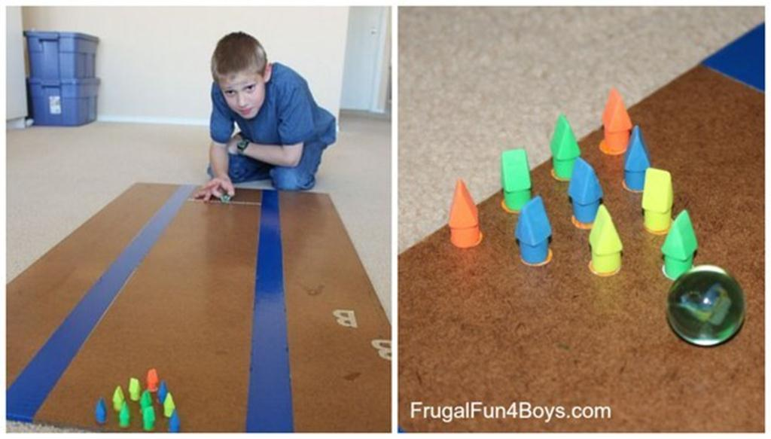

***Divirtam-se e não esqueçam de registrar a atividade!***

Escola Municipal de Ensino Fundamental “Arnaldo Francisco dos Santos”

Galvão/SC, _____ de Junho de 2020.

Professor(a): **Renara Loureiro**.

Aluno(a): __________________________________________Turma: ____________

Disciplina: **INGLÊS**

**ANIMALS**

1. Leia e pinte os vocabulários abaixo:

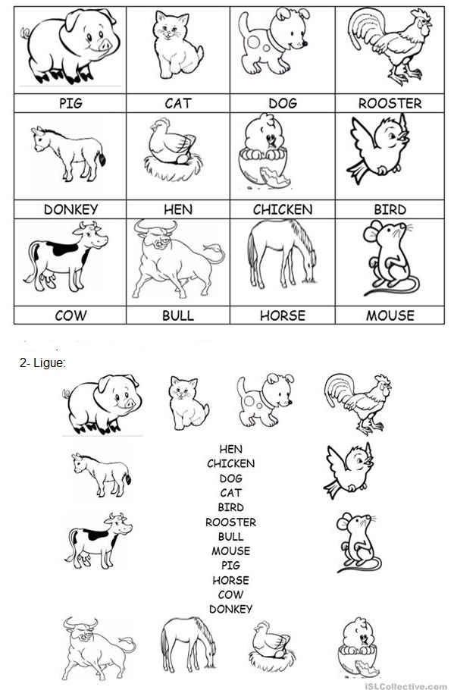



3-Crossword (Caça palavras):

|  |  |  |  |
| --- | --- | --- | --- |
| **PIG** | **CAT** | **DOG** | **ROOSTER** |
| **DONKEY** | **HEN** | **CHICKEN** | **BIRD** |
| **COW** | **BULL** | **HORSE** | **MOUSE** |

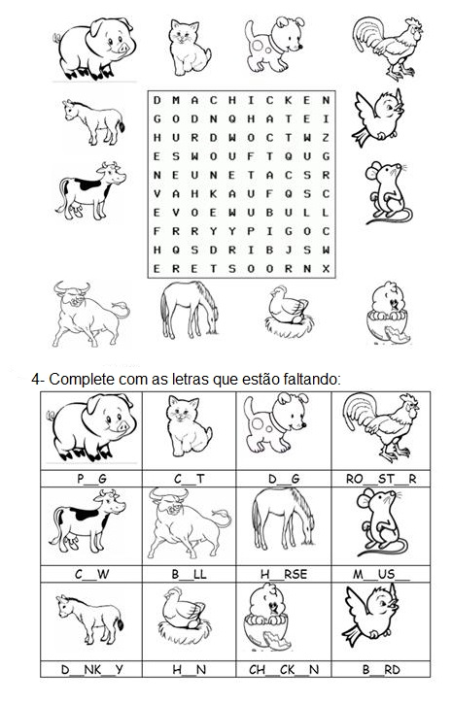

**ARTE**

**Galvão,** ____________ **de** _______________________**de 2020**

**Aluno(a):** ____________________________________________

**TURMA:**______________________ **Turno**:_________________

**Professora:** Carla Ravarena

Olá Pais/responsáveis e amado(a) aluno(a), tudo bem com vocês? Espero que estejam todos bem. Saudades de você aluno(a), beijinhos da Professora Carla.

**Importante:** Peço com carinho a vocês pais, que auxiliem/ajudem seu filho(a) apresentando/lendo as atividades para ele(a) realizar/fazer e auxilie quando apresentar dificuldade durante a realização da mesma. Obrigada, Prof.ª Carla Ravarena.

**Atividade 1:**

Sugestão**:**

Pais/responsáveis se vocês tem acesso a internet em casa, vocês podem juntamente com seu/ua filho(a) ler/imprimir para colorir “**O livro da família de** **Todd Parr**” ou acesse o link-><https://www.colorir-desenho.com/o-livro-da-familia-para-imprimir?cn-reloaded=1>.

1-Porta-retrato da família.

Dentro do porta-retrato abaixo você pode desenhar/pintar, recortar figuras de revista/jornal para representar a sua família**.**

->Vamos lá, desenhe/pinte/cole no porta-retrato abaixo quem faz parte da sua família.

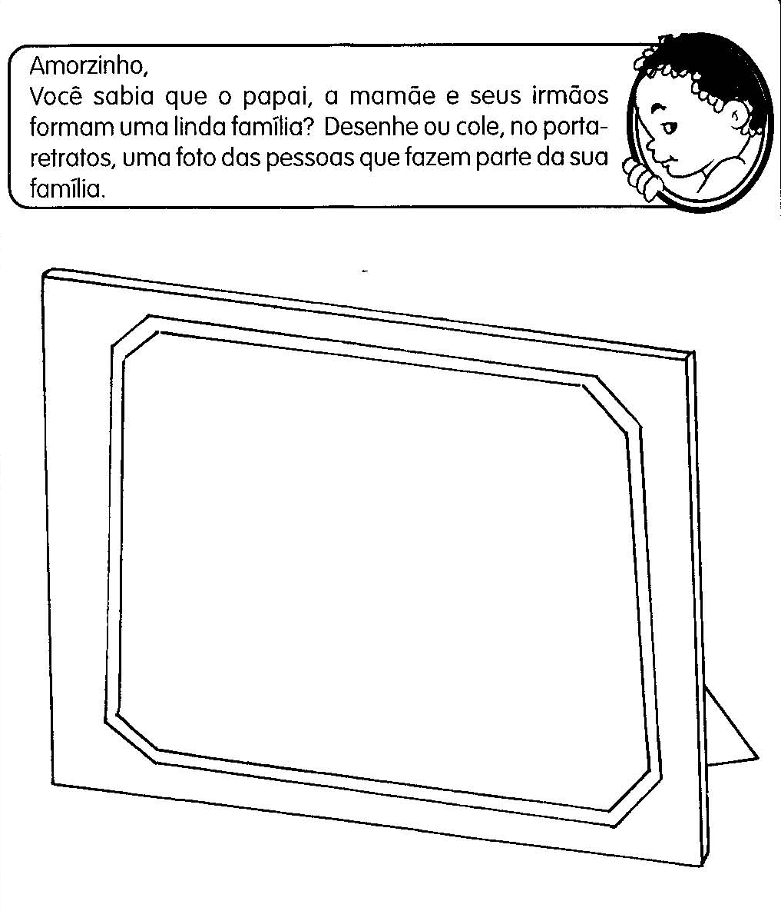

**Galvão,** ____________ **de** _______________________**de 2020**

**Aluno(a):** ____________________________________________

**TURMA:**______________________ **Turno**:_________________

**Professora:** Carla Ravarena

**Atividade 2**

**2-** O balão de papel/balão de São João/balão junino é usado para decorar as festas juninas.Com a ajuda dos pais/responsáveis vocês vão fazer a dobradura do balão de papel.

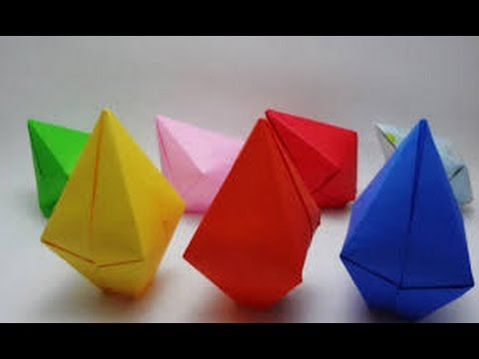Balão depois de pronto.

Passo a Passo da dobradura do balão de papel...(para fazer o lindo balão use uma folha de jornal, revista, folha colorida...).

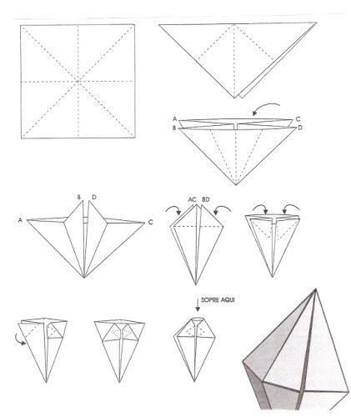

**->Sugestão para o mês de junho- mês das Festas Juninas.**

No brasil o mês de junho é aguardado por quem adora uma festa junina. Na festa tem: bandeirinhas/balão de todas as cores, fogueira, música, danças, comidas típicas ...e é claro, caipirinhas fofos e muita animação. Então, se você adora um arraiá não deixe passar em branco. Com a ajuda dos pais/responsáveis “família” coloque uma vestimenta caipira e tire uma foto para postar no grupo/whatsapp da turma.

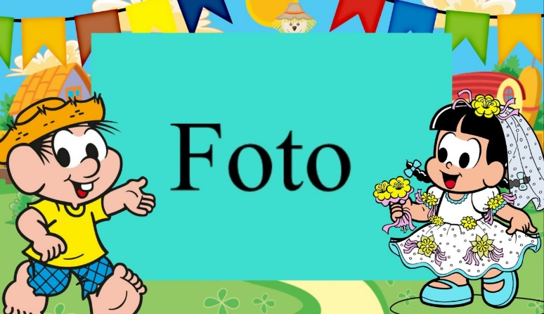

**3->Sugestão: música para cantar, dançar e se divertir com a família em casa.**

Pais/responsáveis, se vocês têm acesso a internet, acesse na internet a plataforma:youtube e digite o nome da música: **O Balão vai subindo.**

ou acesse o link-> [https://www.youtube.com/watch?v=tu05btiffco](https://www.youtube.com/watch?v=tU05bTIFFCo)

**LETRA DA MÚSICA**

**O Balão Vai Subindo**

O balão vai subindo  
Vem caindo a garoa  
O céu é tão lindo  
A noite é tão boa

São João! São João  
Acende a fogueira  
Do meu coração

O balão vai subindo  
Vem caindo a garoa  
O céu é tão lindo  
A noite é tão boa

São João! São João  
Acende a fogueira  
Do meu coração

O balão vai subindo  
Vem caindo a garoa  
O céu é tão lindo  
A noite é tão boa

São João! São João  
Acende a…

Boa aula!!

Se cuidem, fiquem em casa!

Saudades! Professora Carla Ravarena.